Внеклассное мероприятие «Праздник Букваря»
Учитель начальных классов Мединцева Наталья Александровна

Ведущий-учитель:
В жизни все начинается с малого: хлеб – с зернышка, солнышко – с лучика, дом – с кирпичика, а знания – с первой книжки, которую ребенок прочитал сам. Эта первая добрая книжка для многих наших детей – Букварь. Он с 1 сентября учил нас доброму, светлому и хорошему. И мы благодарны ему. Мы закончили изучать свой первый школьный учебник и поэтому у нас замечательное настроение! Встречаем своих первоклассников!
Девочка:
За окном снежинки пляшут,
Сказки зимние даря,
Новый праздник в первом классе –
Это праздник Букваря.
Мальчик:
Весь букварь мы одолели,
Потрудились мы не зря.
Здравствуй, праздник!
Школьный праздник!
Славный праздник Букваря!
Слово для поздравления предоставляется директору школы
Ведущий-учитель:
Мы с вами забыли поздороваться, нужно срочно исправить эту ошибку.
Игра «Здравствуйте, девчонки»
Здравствуйте, девчонки (ответ девочек «здравствуйте»).
Здравствуйте, мальчишки (ответ мальчиков «здравствуйте»).
А теперь все вместе (все вместе «здравствуйте»).
Очень хорошо!
Топнем каблуками (топают),
И мальчишки с нами (еще громче топают),
А теперь все вместе (все топают).
Очень хорошо!
Хлопнули в ладоши (хлопают),
И девчонки тоже (еще громче хлопают),
А теперь все вместе (все хлопают).
Очень хорошо!
Дети-первоклассники:
Папы, мамы, гости дорогие,
Вы пришли сюда не зря.
Ведь у нас сегодня праздник,
Праздник Букваря!
Да, нелёгкая работа,
Но учиться мы должны.
Ведь мы знаем: человеку
Знания всегда нужны!
Хлебороб, поэт и летчик,
Врач, шахтер и сталевар -
Каждый помнит первых строчек,
Первых слов бесценный дар.
И директор наш, ребята,
С букварём ходил когда-то,
И учительница наша
В первый раз входила в класс -
Наша очередь сейчас.
В сентябре мы в класс вошли несмело,
На столах в подарок – Буквари нашли!
Вдоль картинок мы шагали,
По ступенькам - строчкам шли.
Ах, как много мы узнали,
Ах, как много мы прочли!
Был наш путь не очень долгим,
Незаметно дни бегут.
И уже на книжной полке
Нас другие книги ждут.
Мы прочтем любые книги,
Разберемся в словаре,
Потому что всюду буквы
Те же, что и в букваре.
Вместо Букваря приходит ЛЕНЬ:
- Ну, что вы все орете? То здороваются они, то орут, то еще что-нибудь! Что вы мне отдыхать мешаете?
Ведущий-учитель: А ты кто?
ЛЕНЬ: Я – ЛЕНЬ-МАТУШКА. В народе говорят, что я раньше вас всех родилась.
Да какие вы все славненькие, нарядненькие, красивенькие! Оставайтесь со мной! Отдыхайте, живите, сколько хотите! Я ведь добрая! (зевает) Поживёте у меня немножко, а потом и совсем не захотите отсюда уходить! Здесь столько всего вкусного, сладкого!
(Показывает на вазу и угощает детей конфетами)
- Садитесь поудобнее, поспите. Сон - лучшее лекарство. Милее матери с отцом. Да и куда вам спешить. Закрывайте глазки. Да и я с вами подремлю, а то всё спишь, спишь - и отдохнуть некогда!
Звучит музыка «СПЯТ УСТАЛЫЕ ИГРУШКИ»: ЛЕНЬ танцует танец
Ведущий-учитель:
- Э, нет-нет-нет! Так дело не пойдет! У нас еще так много дел, так много нужно узнать, многому научиться. А ты – спать! Некогда нам спать! Просыпайтесь! Просыпа-а-айтесь! А чтобы быстрее нам проснуться –
поиграем в игру
«Для меня, за меня»
Кто-то где-то сделал парту. Для кого?
Начертили где-то карту. Для кого?
Доски новые поставят Для кого?
Все, что в школе, все, что в классе. Для кого?
И пришел я на рассвете
В первый раз, в первый раз,
Как и все другие дети,
В первый класс, в первый класс.
Там звонки на переменке. Для кого?
Ставят стенды возле стенки. Для кого?
Там учитель ждет ответа. От кого?
Значит, нужно так учиться,
Значит надо так трудиться,
Чтобы людям не стыдиться. За кого?
Ведущий-учитель:
- Лень, признавайся, это ты спрятала букварь?
Лень:
-Да! Да! Да! Это я вам испортила праздник! Вы без Букваря все равно ничего сделать не сможете! Ни прочитать , ни поиграть!
Ведущий-учитель:
-Ребята, вы хотите остаться неучами?!
Дети (хором):
-Нет!!!
Лень:
-Ну, вы ещё чему-то научились. А вот другим, кто придёт в школу в следующем году, повезло! Им учиться будет не нужно. Букваря-то нет! Я его за тридевять земель, за моря-океаны спрятала-закинула. Туда и на корабле-то с трудом можно добраться. Вам это точно не по силам.
Ведущий-учитель
-Отдавай нам букварь!
Лень:
- Я даже буковки по-отдельности заколдовала. Видите пузырьки лени?
(На дереве развешены воздушные шары, а в них спрятаны похищенные буквы)
Вы никогда не сможете их расколдовать!
Ведущий-учитель:
-Ребята, попробуем расколдовать буквы?
-Ну, что, давай попробуем, Лень? Давай нам свои задания.
(Лень даёт задания, выполняя которые дети и родители расколдовывают буквы)
Лень:
- Первое задание – рассказать про буквы русского алфавита что-нибудь интересное!
Ведущий-учитель:
- Мы не только расскажем про буквы, но и загадаем про них загадки. Наши первоклассники-буковки будут загадывать залу загадки, а вы все помогайте их отгадывать.
Буквы-значки, как бойцы на парад,
В строгом порядке построены в ряд,
Каждый в условленном месте стоит,
И называются все –
Дети (хором): Алфавит!
Два барашка-братца
Вышли пободаться.
Положи конец борьбе –
Преврати их в букву… (Б)
Любят узнавать весы
Вес конфет и колбасы.
Чтоб не пачкаться в халве,
Превратились в букву… (В)
Дождь полил лесочек,
Вырос гриб-грибочек.
В тот лесочек мы пойдем,
Где он спрятался, найдем.
Чтоб не печься в пироге,
Стал грибочек буквой… (Г)
Дятел на стволе сидит,
Дырку в дереве долбит.
Достает вредителя,
Портить ствол любителя.
Дятел постучал везде,
Превратился в букву... (Д)
Целый день енотка Рая
В ручейке белье стирает,
Моет, поласкает
И домой таскает.
Наплескается в ручье –
Превратится в букву… (Е)
Выставил колючки ёж –
Без перчаток не возьмешь.
У него иголки
Больше, чем у ёлки.
Ёжик, глядя на неё
Превратился в букву… (Ё)
Женя баловался
В жалюзи игрался:
Открывал и закрывал,
Им покоя не давал.
Но они спаслись уже –
Превратились в букву… (Ж)
Скачет-скачет заинька
Серенький да маленький:
Прыг-скок! Прыг-скок!
Через ямку на пенек.
Ушками он слушает,
Зубками он кушает.
Чтобы не попасть к лисе,
Стал зайчишка буквой... (З)
У иголочки-иголки
Носик тоненький и колкий,
И торчит из ушка
Ниточка-подружка
Ты иголкой вышивай,
Зря колоться не давай.
А уколет, преврати
В неколючку букву… (И)
Мажет мама ранку дочке
Йодом в темном пузыречке.
Кошка, прыгнув со стола,
Йод по полу разлила.
Стань же властью всех стихий
Йод разлитый – буквой… (Й)
В мышеловку баба Маша
Напихала манной каши.
Только мышка кашку лоп,
Мышеловка мышку хлоп!
Мышки больше нет совсем,
Но осталась буква… (М)
Две босые ножки
Ходят по дорожке,
Бегают и прыгают,
Да друг дружкой дрыгают.
Попадут сапожкам в плен,
Превратятся в букву… (Н)
Пианино Прошино
Новое хорошее.
Пальчик клавишу нажмет,
Пианино запоет:
До-ре-ми! До-ре-ми!
Лучше пой, а не шуми!
Пляшут птички на тропе,
Напиши им букву… (П)
Мчится в космосе ракета,
Обгоняя скорость света,
За парсеками парсек
Грузовой везет отсек:
В нем рахат-лукум и рис,
Репа, редька и редис,
Миксер, кондиционер –
Все с ракетной буквой… (Р)
Слон по Африке гулял,
Длинным хоботом вилял,
А потом раз! – и исчез:
Превратился в букву… (С)
У Жанели тёрочка,
Что у деток горочка.
С терки сыр катался –
Весь внутри остался.
На бумажном же листе
Терка стала буквой… (Т)
У улиточки Ульяны
Весь газон зарос бурьяном.
Недосуг бурьян косить –
Надо дом перевозить.
Проползет немножко,
Спрячет в домик рожки.
Спит себе в своем дому
Видит сны про букву… (У)
Расскажи нам, флюгерок,
Где летает ветерок.
На железной ножке.
Повертись немножко,
И тогда фонарь в кафе
Превратится в букву… (Ф)
Захомячил хомячок
Зерна в щеки-рюкзачок,
И до хатки поспешил,
Чтоб никто не рассмешил.
Пощекочем хомяка,
Пусть нам скажет букву… (Х)
Утром на лугу цветочки
Раскрывают лепесточки.
Села на цветок пчела,
Много меда собрала,
А цикада на крыльце
Превратилась в букву… (Ц)
Никого часы не ждут,
С громким тиканьем идут:
Тик-так! Тик-так!
Не обгонишь их никак.
Бьют часы на каланче,
Превращаясь в букву… (Ч)
Твердый знак живет в подъезде,
В объявленье и на съезде.
Мягкий знак живет в колье,
В приключенье, и в белье.
Буква "Ы" в словах есть тоже,
Их она размножить может –
Превращает торт в торты,
Хвост – в хвосты, а куст – в кусты.
На конце у слов не хуже –
Каждый там стоит, где нужен.
Подал Эдик Эллочке
Эскимо в тарелочке,
А Эллине с Аллочкой
Эскимо на палочках.
Это эскимо тебе
Дарит лично буква… (Э)
Язычок во рту живет,
Звонко песенки поет,
Если горлышко болит,
"А!" – врачу он говорит.
Но ему никак нельзя
Превращаться в букву "Я"!
Лень: Ну, только что и умеете, что стишки свои рассказывать. Хоть бы что-нибудь станцевали?

Задание №2 танец
Дети исполняют танец «Барбарики».
Ведущий-учитель:
Мы доброе слово сказать букварю
Сегодня ребята должны!
Давайте мы песню ему пропоем,
Споем ее вместе с друзьями!
Задание № 3
Поют песню «Прощание с букварем»
Лень: Ну, вы горластые. Хватит уже петь, голова разболелась. Почитайте мне что-нибудь.
Ведущий-учитель: Дай нам задание сложить какое-нибудь предложение из букв.
Лень: Хорошо. Расскажите о своей школе в одном предложении.

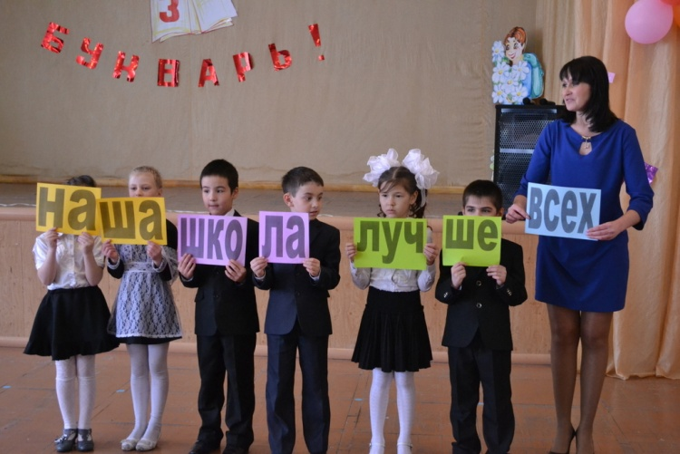
Задание №4
Дети составляют предложение: Наша школа лучше всех!
Лень: Ой-ой-ой, как расхвастались! Скромнее надо быть! Скромнее!!!
Лень: И танцы танцуете, и песни поете. А ваши родители-то что-нибудь умеют делать?
Задание №5
Конкурс для родителей: «Детский лепет» , родители должны догадаться, о чем идет речь.
1. Там много мальчиков и девочек, они получают двойки и пятерки. Им включают музыку, и они становятся умными, добрыми и вежливыми (Школа)
2. Он не умеет читать и писать. Он учится писать, рисовать, клеить, читать книжки.(Первоклассник)
3. На него все бегут. Когда он идет, на нем тихо сидят, слушают, пишут. (Урок)
4. На ней нельзя рисовать, нельзя корябать. Но некоторые даже умудряются за ней спать (Парта)
5. Это бывает и летом, и зимой. В это время можно долго смотреть телевизор или читать книжку (Каникулы)
6. Это маленькое удовольствие. Иногда дети спрашивают, когда она будет, а учитель на них ругается, потому что урок только начался, а иногда на уроке ученик просится в туалет, а учитель говорит: «Когда она была, тогда и надо было ходить» (Перемена)
7. Он говорит, говорит и не перестает говорить даже тогда, когда мы уже устали (Учитель)
8. Его надо всегда носить в школу, даже когда не хочется. Его смотрят родители, учителя его просят, а он иногда теряется (Дневник)
9. Это урок, на который всегда все хотят идти, даже если у них нет для него одежды (Физкультура)
10. На ней надо писать, но мы до нее еще не достаем (Школьная доска).
Лень: Ну, так и быть, уговорили. Пойду за вашим букварем. Я так далеко его спрятала – за лесами, за морями. Как теперь туда добираться?
Ведущий-учитель: Ничего, мы тебе поможем – сыграем в волшебную игру. А ты отправляйся-ка за Букварем на волшебном летучем корабле.
Игра «Путешествие на корабле»:
Ведущий говорит слова и показывает движения, а ребята повторяют:
Поднимаемся по трапу на корабль: «цок-цок-цок»
(указательными пальцами рук, словно на каблуках,«идем» по ступенькам).
1. Поднимаемся по трапу: «цок-цок-цок»
Идем по палубе: «чпок-чпок-чпок»
(руками стучим по коленям)
2. Поднимаемся по трапу: «цок-цок-цок»
Идем по палубе: «чпок-чпок-чпок»
Волны на море плещутся: «плюх-плюх-плюх»
(делаем волнообразные движения сначала одной рукой,затем другой)
3. Поднимаемся по трапу: «цок-цок-цок»
Идем по палубе: «чпок-чпок-чпок»
Волны на море плещутся: «плюх-плюх-плюх»
Брызги разлетаются вокруг «буль-буль-буль»
(резко разжимаем и сжимаем пальцы рук)
4. Поднимаемся по трапу: цок…
Идем по палубе: чпок…
Волны на море плещутся: плюх…
Брызги разлетаются вокруг: буль…
Смотрим по сторонам (громко) Вау!
И видим красивый широкий простор! Ого!
Ведущий-учитель: Ну, а пока Лень ушла за Букварем, мы с детьми хотим что-то пожелать нашим замечательным родителям:
Дети
1. Спасибо, вам, родные наши
И за заботу, и за труд!
Как жаль, что вам любимым
Каникул летом не дают!
2. Трудно детей своих воспитать –
Многое нужно для этого знать.
Родителям мы хотим пожелать:
3. Детям всегда во всем помогать,
4. В школу с утра ребенка собрать,
5. Напутствия добрые вовремя дать,
6. Умную книжку успеть прочитать.
7. А в выходной не забыть погулять,
Чтобы болезней всех избежать.
8. Надо еще детей закалять,
9.Собрания также все посещать,
Школе по мере сил помогать.
10. А главное – без сомненья
Все. Желаем мы вам терпенья!
Появляется Букварь.
Букварь:
Вот и я, мои друзья.
Рад вам, рад вам очень я.
Приятно слышать добрые слова,
Всем спасибо, детвора.
- Хорошие знания показали и вы, и ваши родители! Молодцы! Теперь я спокоен и уверен, что вы сможете справиться с любыми трудностями и без меня. Но я хочу вас познакомить со своей старшей сестрой – книгой – Родное слово, которая продолжит учиться с вами в 1 классе. Надеюсь, что вы с ней подружитесь!
Родное слово:
Очень рада встрече с вами!
Мне солнце подарило
капельки свои,
Чтоб я их превратила
в буквы и значки.
Хочешь плыть по океанам,
Опускаться в глубину,
Побывать во многих странах
И помчаться на Луну,
Быть отважным следопытом
В чащах вековых?
Все края тебе открыты
На страницах книг.
Как, друзья, вам всем я рада!
Встреча с вами –
мне награда!
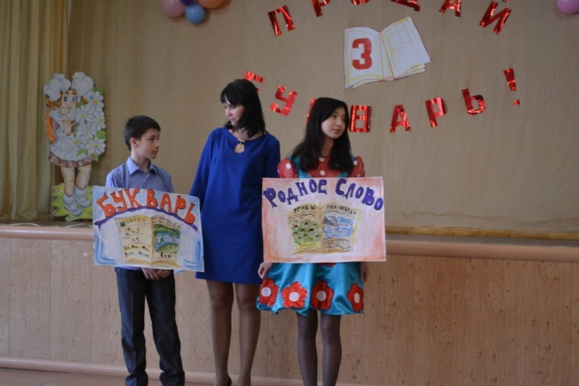
«Букварь» и «Родное Слово» раздают детям памятные дипломы и шоколадки.

